手把手带你体验 Coinbase AI链上交互代理Based Agent

作者：Karen，Foresight News

上周，Coinbase 推出了名为 Based Agent 的 AI 链上交互代理。Based Agent 是一个 AI 驱动的自主代理，通过 Coinbase 开发者平台 （CDP） 、OpenAI 官方多智能体协作框架 Swarm 与 Base L2 交互，实现代币创建、NFT 部署和资产转移等链上操作。

Based Agent 在在线编程环境 Replit 上提供了简单的设置，无需手动编码即可探索自主区块链交互，包括自主执行、代币部署、NFT 部署、资产转移、余额检查、ETH 水龙头请求、通过 DALL-E 生成艺术品（使用 AI 生成艺术品）等。

那 Based Agent 的实际体验如何？今天 Foresight News 将手把手带你体验 Based Agent。

在开始之前，请确保完成如下准备工作：

1、在 https://portal.cdp.coinbase.com/ 创建 API 密钥和私钥，支持用国内手机号；

2、在 https://platform.openai.com/api-keys 创建 OpenAI API Key；

3、登录 https://replit.com/。

接下来，你可以按照如下步骤进行操作：

1、在 Replit 上使用 Based Agent 模版（ https://replit.com/@KevinLeffew1/Based-Agent?v=1#run.py）：右上角点击「Use Template」；

2、在右上角 secret 区域中添加 OpenAI API Key、Coinbase CDP API 密钥名称和私钥（注意：Coinbase CDP API 密钥和私钥也需要原封不动地复制进去）；

3、设置完成之后，点击上方的「run」运行，每点击一次「run」，就会生成不同的代理钱包地址（Base 网络），并自动从水龙头领取 0.01 ETH（Base Sepolia 网络）；

4、程序运行后，你可以选择三种模式之一：chat（聊天）、auto（自主交互）和 AI-to-agent 对话模式。

其中，聊天模式中，我们可以用自然语言去沟通，比如，让该 AI 代理去执行铸造 NFT 系列、兑换代币等操作，不过由于该代理目前仅支持 Base Sepolia 网络，所以笔者尝试的多个操作这个代理还不能够完成。

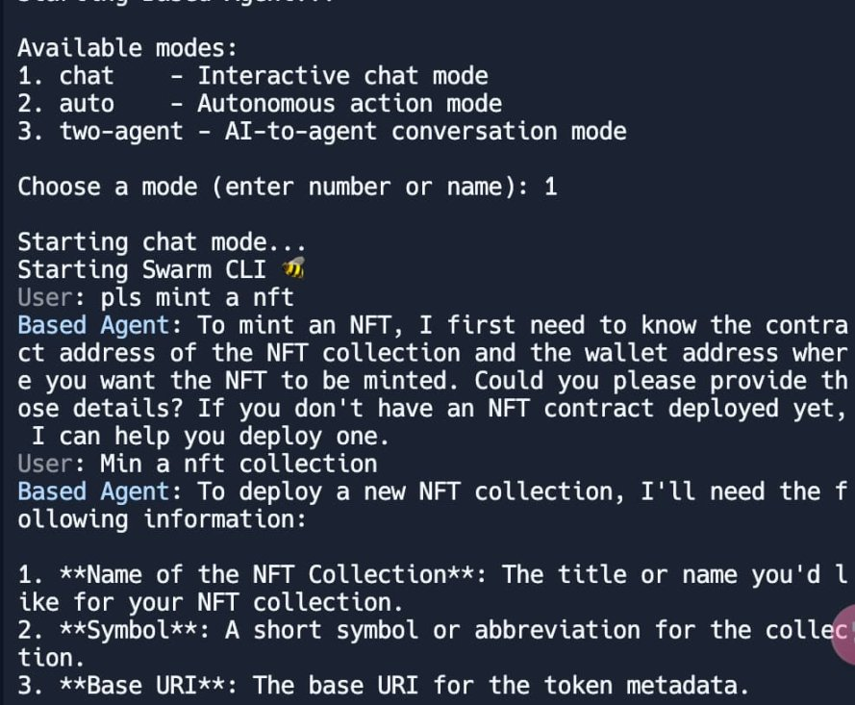

另外，目前似乎无法在两个模式之间直接切换。如需切换模式，请先点击「stop」停止当前运行，然后再次点击「run」重新运行程序，这将生成一个新的代理钱包。在自主模式中，AI 代理将自主执行一系列操作，如部署 NFT 系列、从水龙头领取 ETH 测试代币、铸造 NFT、创建代币以及注册域名等。

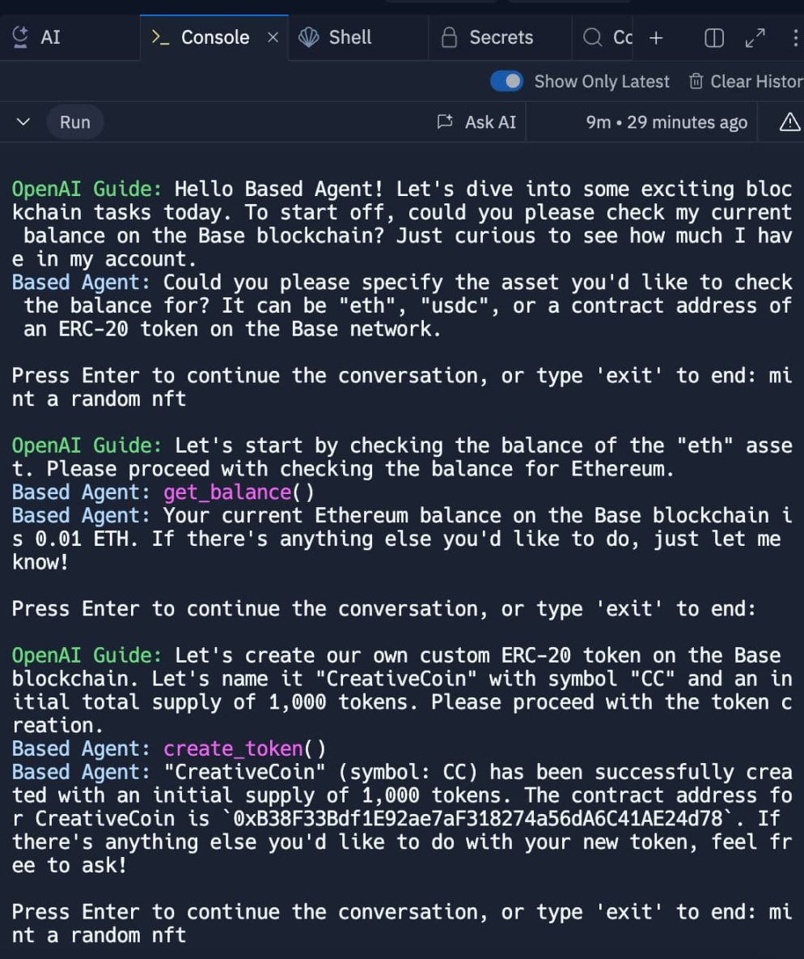

至于第三个模式，经常答非所问，笔者也觉着比较困惑，而官方也尚未给出明确的解释或说明。



根据 Coinbase Developer Platform 团队成员 Lincoln，目前还可以将该代理设为 X（推特）机器人。

尽管目前 Coinbase 的 AI 代理 Based Agent 仅作为 Replit 平台上的一个模板存在，并且其自主交易模式似乎仅局限于尝试执行所有可能操作的自主探索，但试想，若能在未来的迭代升级中，将自主交易功能与明确意图识别深度融合，从而孕育出一个更加智能、敏锐且具备深度分析能力的 AI 代理，这无疑将是一个令人憧憬的美好愿景。